|  |  |
| --- | --- |
| **SỞ GD & ĐT NGHỆ AN**  **TRƯỜNG THPT NGUYỄN XUÂN ÔN** | **ĐỀ KSCL ĐỘI TUYỂN THI HSG TỈNH LỚP 12**  **Năm học 2022- 2023**  *Thời gian làm bài: 150 phút, không kể thời gian giao đề.* |

**Câu 1( 7 điểm)**

1. Tìm tất cả giá trị thực của tham số  để hàm số  đồng biến trên.
2. Giải hệ phương trình: 

**Câu 2( 5 điểm)**

1. Cho tập hợp . Gọilà tập hợp gồm tất cả các tập con của , mỗi tập con này gồm 3 phần tử của và có tổng bằng . Chọn ngẫu nhiên một phần tử của . Xác suất chọn được phần tử có 3 số lập thành cấp số nhân bằng?

|  |  |
| --- | --- |
| 1. Cho hàm số  có đồ thị như hình vẽ bên. Có bao nhiêu giá trị nguyên dương nhỏ hơn 5 của tham số  để hàm số  có  điểm cực trị? |  |

**Câu 3( 2 điểm)**  Một mảnh đất hình chữ nhật có chiều dài , chiều rộng được chia thành hai phần bằng nhau bởi vạch chắn (lần lượt là trung điểm và). Một đội xây dựng làm một con đường đi từ đến  qua vạch chắn , biết khi làm đường trên miền mỗi giờ làm được và khi làm trong miền mỗi giờ làm được. Tính thời gian ngắn nhất mà đội xây dựng làm được con đường đi từ  đến .

**Câu 4( 6 điểm)**

a)Cho khối lăng trụ . Khoảng cách từ  đến đường thẳng  bằng , khoảng cách từ  đến các đường thẳng  và  lần lượt bằng  và , hình chiếu vuông góc của  lên mặt phẳng  là trung điểm  của  và . Thể tích của khối lăng trụ đã cho

b) Cho hình chóp  có đáy  là hình bình hành. Gọi ,  lần lượt là trung điểm của các cạnh , . Điểm  thuộc đoạn . Biết mặt phẳng  chia khối chọp  thành hai phần, phần chứa đỉnh  có thể tích bằng  lần phần còn lại. Tính tỉ số ?

**Câu 5( 2 điểm)** Cho tứ diện  có  đôi một vuông góc với nhau. Kí hiệu  lần lượt là diện tích các tam giác . Chứng minh rằng

.

**ĐÁP ÁN**

**Câu 1 a)** Tìm tất cả giá trị thực của tham số  để hàm số  đồng biến trên.

**Lời giải**

 có tập xác định là  và .

Hàm số đã cho đồng biến trên 

 (1)

Do  thỏa bất phương trình  với mọi  nên ta chỉ cần xét .

Khi đó  (2)

Xét hàm số  trên  có 



Bảng biến thiên

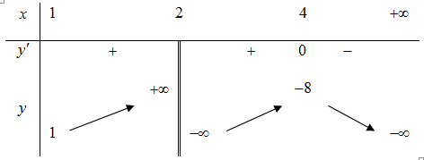

.

**Câu 1b)** 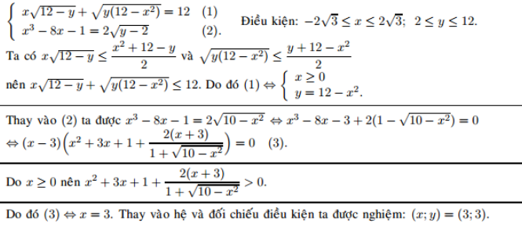

**Câu 2a** Cho tập hợp . Gọilà tập hợp gồm tất cả các tập con của , mỗi tập con này gồm 3 phần tử của và có tổng bằng . Chọn ngẫu nhiên một phần tử của . Xác suất chọn được phần tử có 3 số lập thành cấp số nhân bằng?

**Lời giải**

Giả sử tập con bất kì 

 ;phân biệt.



Đây là bài toán chia kẹo Euler nên số bộ là: 

Tuy nhiên trong các bộ trên vẫn chứa các bộ có 2 chữ số giống nhau, số bộ có 2 chữ số giống nhau là  ( bộ). Vậy .

Gọi  là biến cố: ” lập thành cấp số nhân”

Gọi  là công bội của cấp số nhân theo bài ra ta có 





Trường hợp 1: 

Trường hợp 2:  (loại)

Trường hợp 3:  (thỏa mãn)

Trường hợp 3:  (thỏa mãn).

Vậy .

.

**Câu 2b.** Hình vẽ dưới đây là đồ thị của hàm số 

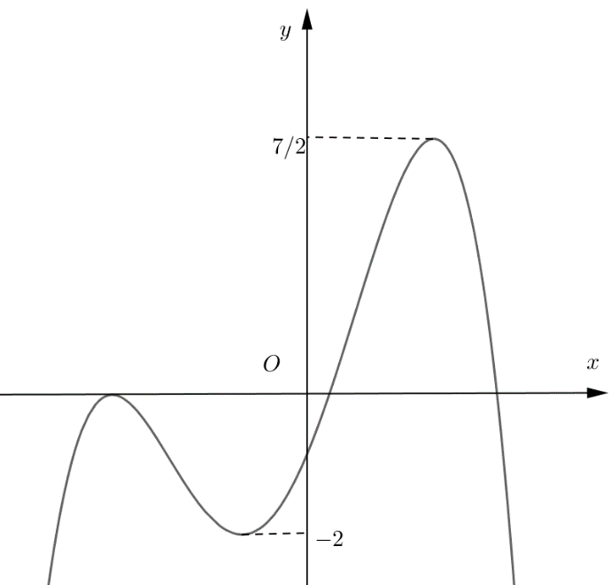

Có bao nhiêu giá trị tham số  để hàm số  có  điểm cực trị?

**Lời giải**

Đồ thị  có được bằng cách tịnh tiến đồ thị  sang trái 3 đơn vị, nên số giao điểm của đồ thị với trục  là không đổi.

Vì  nên  có được bằng cách tịnh tiến  lên trên  đơn vị.

Đặt  thì hàm số  có 3 điểm cực trị.

Số điểm cực trị của hàm số  bằng tổng số điểm cực trị của hàm  và số nghiệm bội lẻ của .

+) Nếu , hàm  có 3 điểm cực trị và  có  nghiệm bội lẻ, suy ra số điểm cực trị của hàm số  bằng 5.

+) Nếu , hàm  có 3 điểm cực trị và  có 1 nghiệm bội chẵn, suy ra số điểm cực trị của hàm số  bằng 3.

+) Nếu , hàm  có 3 điểm cực trị và  không có nghiệm, suy ra số điểm cực trị của hàm số  bằng 3.

+) Nếu , hàm  có 3 điểm cực trị và  có 4 nghiệm bội lẻ, suy ra số điểm cực trị của hàm số  bằng 7.

+) Nếu , hàm  có 3 điểm cực trị và  có 2 nghiệm bội lẻ, suy ra số điểm cực trị của hàm số  bằng 5.

+) Nếu , hàm  có 3 điểm cực trị và  có 2 nghiệm bội lẻ, 1 bội chẵn suy ra số điểm cực trị của hàm số  bằng 5.

+) Nếu , hàm  có 3 điểm cực trị và  có 2 nghiệm bội lẻ, 1 nghiệm bội chẵn suy ra số điểm cực trị của hàm số  bằng 5.

Vậy để hàm số  có  điểm cực trị thì .

|  |  |
| --- | --- |
| Câu 3) Giả sử con đường đi từ A đến C gặp vạch chắn  MN tại E.  đặt  .  Thời gian làm đường đi từ A đến C là:.    .  . |  |
| .  .  .  .  .    .  Thời gian ngắn nhất làm con đường từ A đến C là(giờ). | |

**Câu 4**.

|  |
| --- |
| Gọi ,  lần lượt là hình chiếu vuông góc của  lên  và ,  là hình chiếu vuông góc của  lên  Ta có .  .  Từ  và  suy ra .  Xét  có  suy ra  vuông tại .  Gọi  là trung điểm  khi đó ta có .  Gọi  là trung điểm , xét tam giác vuông  ta có:  . ( vì  và ).  Vậy ta có .  Xét tam giác  vuông tại  ta có  hay .  Vậy thể tích khối lăng trụ là . |

b) Cho hình chóp  có đáy  là hình bình hành. Gọi ,  lần lượt là trung điểm của các cạnh , . Điểm  thuộc đoạn . Biết mặt phẳng  chia khối chọp  thành hai phần, phần chứa đỉnh  có thể tích bằng  lần phần còn lại. Tính tỉ số ?

**A.** . **B.** . **C.** . **D.** .

**Lời** **giải**

**Chọn** **B**



Mặt phẳng  cắt khối chóp theo thiết diện như hình 1. Đặt .

Ta có .

.

.

Do .

Mà ..

Kẻ  () như hình 2. Ta có :

.

.

.

.





**Câu 5( 2 điểm)** Cho tứ diện  có  đôi một vuông góc với nhau. Kí hiệu  lần lượt là diện tích các tam giác . Chứng minh rằng

.

**Lời giải**

Đặt . Gọi  là hình chiếu của  xuống ,  là góc giữa  và .

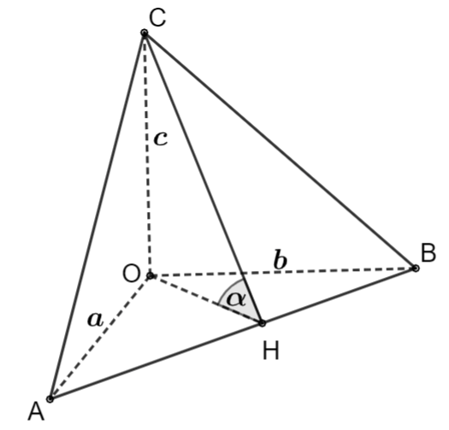

Ta có 

suy ra .

Tương tự ta có ,

Đặt  và biểu thức .

Do  là biểu thức thuần nhất nên ta có thể giả sử . Khi đó

.

Dễ dàng chứng minh được  với mọi  (biến đổi tương đương).

Áp dụng cho  ta được

.

Dấu bằng xảy ra khi và chỉ khi  hay 

**BÀI TẬP**

**Cho hình chóp SABC, mặt phẳng (P) cắt các tia SA, SB, SC, SM( M là điểm thuộc miền trong tam giác ABC) lần lượt tại các điểm A’, B’, C’, M’. Chứng minh **

**( Sa,Sb, Sc, S lần lượt là diện tích các tam giác MBC, MAC, MAB, ABC)**

**HƯỚNG DẪN:**

**M là điểm thuộc miền trong tam giác ABC thì: ( chứng minh bài toán này). Sau đó áp dụng A’,B’,C’,M’ đồng phẳng**